**基本过滤**

DRF通用列表视图的默认行为是返回一个模型的全部queryset，最简单的过滤方法就是在任意继承了 GenericAPIView 的视图中重写 .get_queryset() 方法，使用这个方法来过滤查询结果。大多都是通过get方法显示时会重写ListAPIView下的 .get_queryset() 方法

**1. 如根据用户进行过滤**

重写 get_queryset()

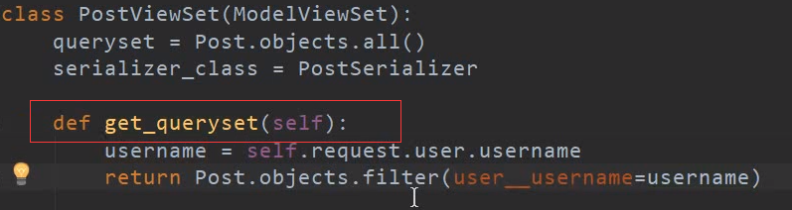

结果只显示与登录用户相同用户名的帖子

**2.根据URL进行过滤**

视图

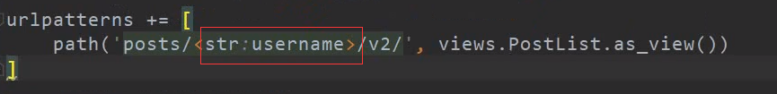Views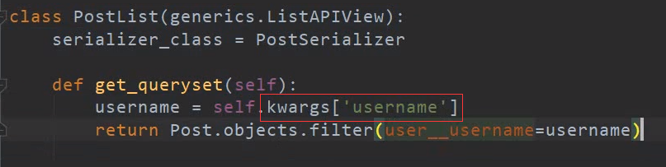

**结果：**

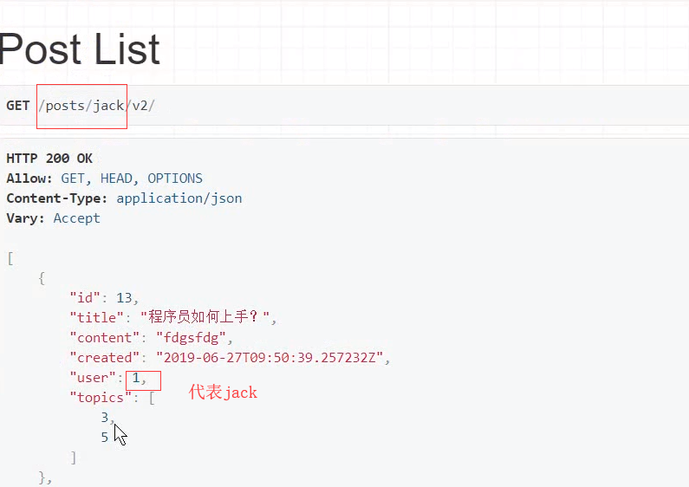

**3.根据查询参数进行过滤**

**视图**

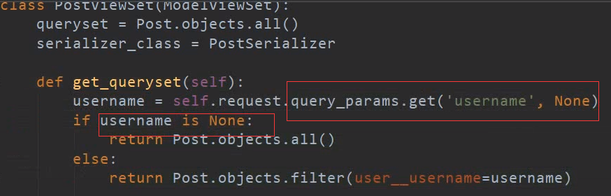

**结果**

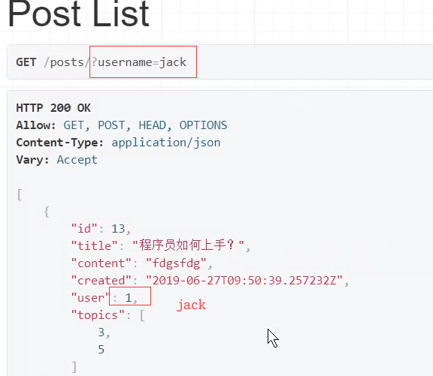

**过滤、搜索、排序：**

1. 利用django自带的过滤django_filter可以更高级的定制，通过pip install django_filter并且添加到注册的APP

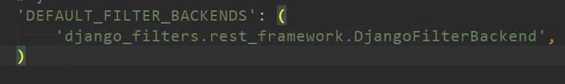

1. 编写视图：需要注意导入的时候多了个s,且通过filter_backends指定使用, filter_fields表示按哪些字段过滤

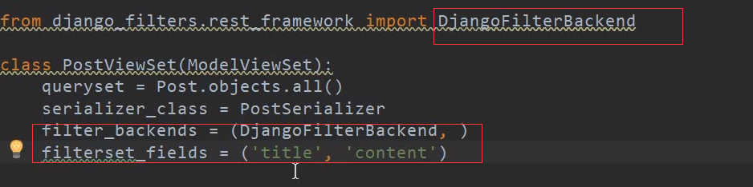

1. 结果

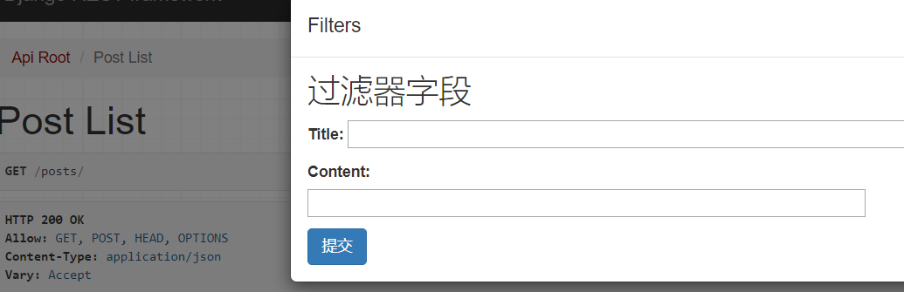

1. 可在drf的官方文档中深度定制filter(如下列子)

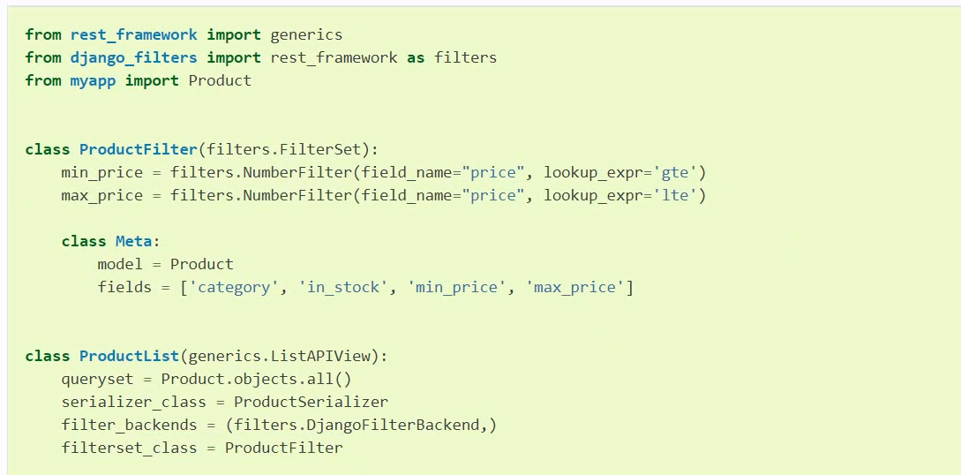

**搜索（SearchFilter)**

DRF自带的,只支持文本字段的内容，部分匹配，不区分大小写

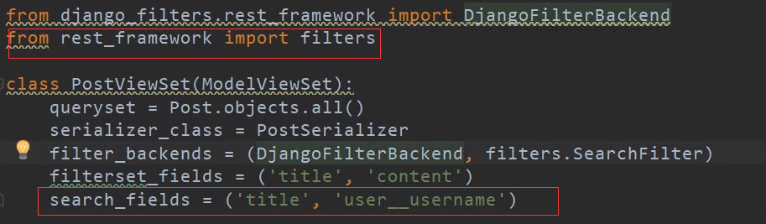setting设置

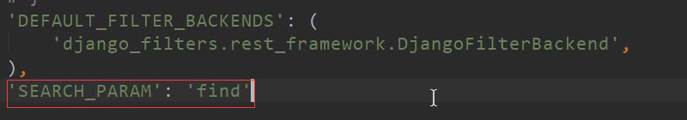可在浏览器如下显示



可以在字段前面添加符号限时查询结果

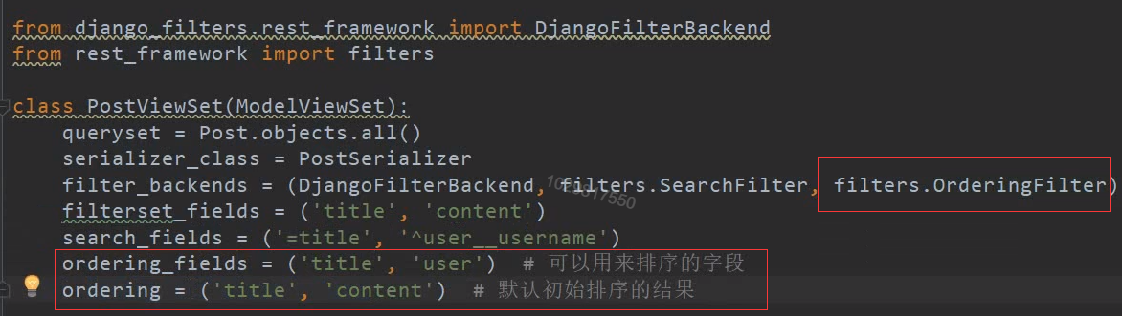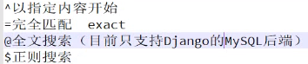

**排序**

没有指定排序方式将默认以ordering里面的字段排序